## 一、边框

border：边框(三个参数)

border-radius：边框圆角(四个参数)

box-shadow：边框阴影(四个参数)，注意这是box-shadow，而不是border-shadow。

border-image: (stretch：拉伸 round：平铺)，这个border-image中边框的大小和border的大小好像有些限制。

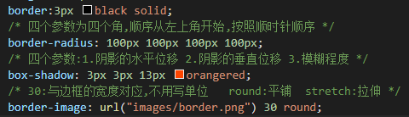

border-bottom属性：设置下边框的所有属性。border-bottom-width、 border-bottom-style、border-bottom-color。

border-bottom: blue solid 10px;可以简写成这种形式

## 二、背景图片

background-image:背景图片

background-repeat：no-repeat背景图片重复样式

background-size：背景图大小设置

background-origin：设置背景图片从哪开始出现。

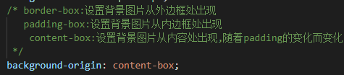

## 三、文本效果

text-shadow：文本阴影



word-wrap：单个单词超过了文本宽度是打断换行书写还是不换行书写。word-wrap:break-word；word-wrap:none。

overflow:hidden 超出文本部分隐藏。

## 四、2D转换

transform属性：

transform：translate（x,y）其中x为正时表示向右平移，y为正时表向下平移。

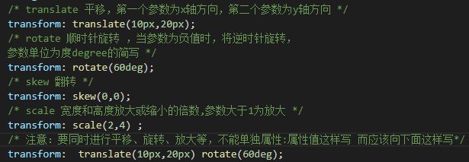

transform-origin属性：允许改变被转换元素的位置，其属性值一般水平方向上为left、center、right，垂直方向上为top、bottom、center。该属性必须和transform属性一同使用。

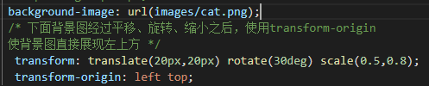

注意如<span>、<a>标签等直接使用tranform中的translate()是没有任何效果。但是给<span>或<a>标签增加一个display:inline-block样式，然后再使用translate()则有效果。有空网上了解为什么？

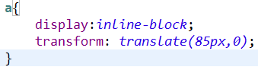

五、过渡

transition属性：是元素从一种样式逐渐改变为另一种样式的效果

实现这种效果的要求：把效果添加到某个属性上，规定效果的时长。注意：若要向多个样式添加过渡效果，添加多个属性时用逗号隔开。

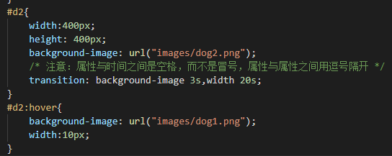

六、文本多列

column-count：指定分列个数

column-gap：指定列与列之间的间隔

column-rule-(style,color,width)：

